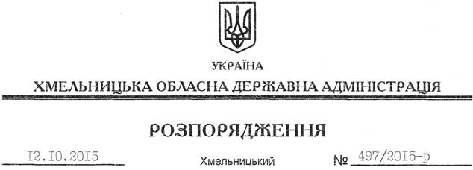

Про надання дозволу на розроблення технічної документації із землеустрою щодо встановлення (відновлення) меж земельних ділянок у натурі (на місцевості) ДП “Летичівське лісове господарство”

На підставі статей 6, 21, 39 Закону України “Про місцеві державні адміністрації”, статей 17, 92, 122, 123, ч. 2 ст. 134 Земельного кодексу України, статті 55 Закону України “Про землеустрій”, розглянувши клопотання ДП “Летичівське лісове господарство” від 08.09.2015 року № 699, зареєстроване в обласній державній адміністрації 09.09.2015 за № 99/6102-11-26/2015, та надані матеріали:
1. Надати дозвіл державному підприємству “Летичівське лісове господарство” на розроблення технічної документації із землеустрою щодо встановлення (відновлення) меж земельних ділянок у натурі (на місцевості) за рахунок земель державної власності загальною площею 201,5236 га, категорія земель: землі лісогосподарського призначення, що знаходяться за межами населених пунктів на території Голенищівської, Руднянської, Снітівської, Сусловецької сільських рад Летичівського району Хмельницької області згідно з переліком, що додається.
2. ДП “Летичівське лісове господарство” при розробленні технічної документації із землеустрою щодо встановлення (відновлення) меж земельної ділянки в натурі (на місцевості) забезпечити дотримання вимог чинного законодавства.
3. Контроль за виконанням цього розпорядження покласти на заступника голови облдержадміністрації відповідно до розподілу обов’язків.

Голова адміністрації М.Загородний

